1204具有可串可并功能，串联最大支持4串，均采用自动地址分配。
串联模式
具体连接图示如下：
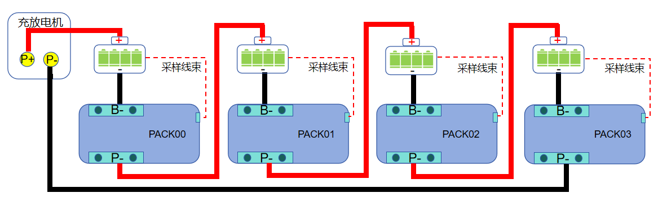
1、按照串联图示连接电池和BMS板卡；
2、连接上位机，打开“上传参数”。1204具有两路485通讯，一路CAN通讯。两路485包括RS485（2A、3B），波特率9600bps，RM485（4A、5B），波特率19200bps，均可连接上位机并且修改参数；
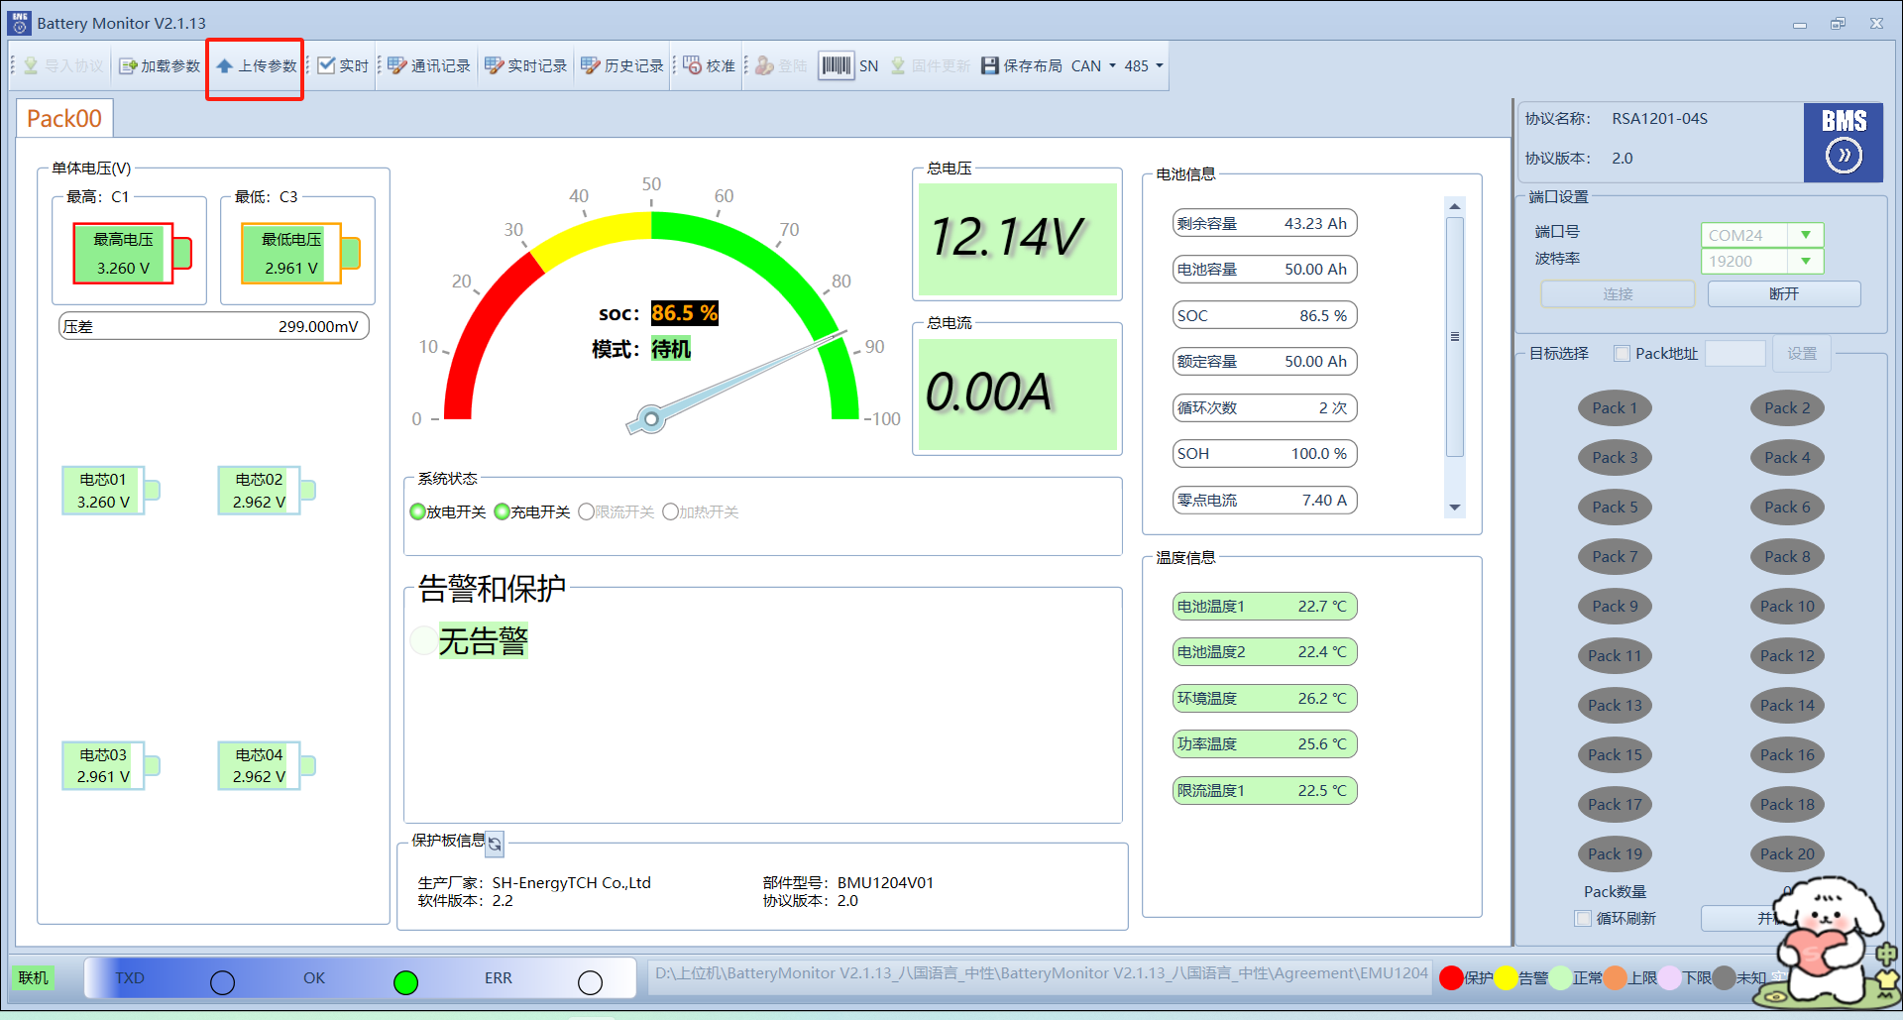
3、参数管理界面，打开“开启串联模式”（可以只打开主机的，主机来决定串并）；
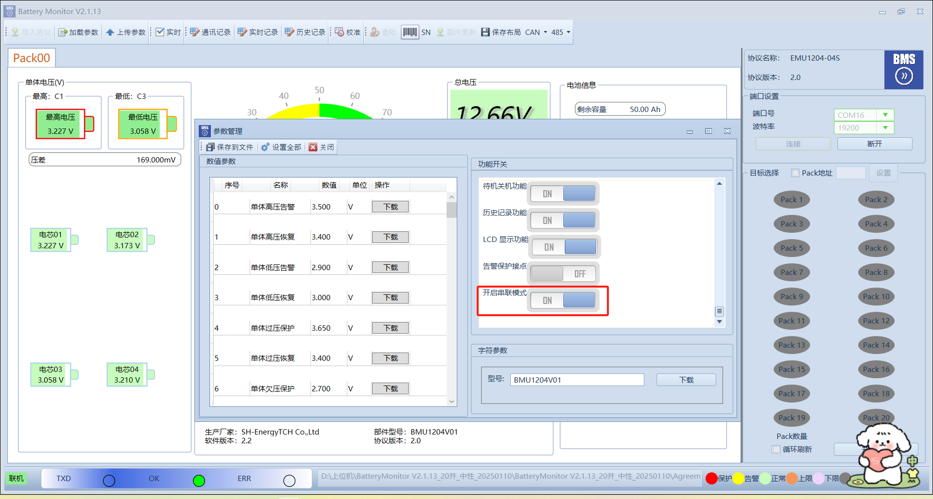
4、最后点击“设置全部”，串联模式设置完成。
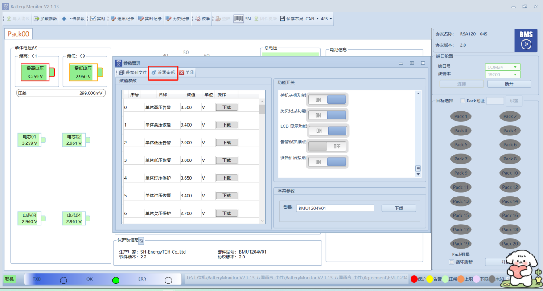
并联模式
具体连接图示如下：
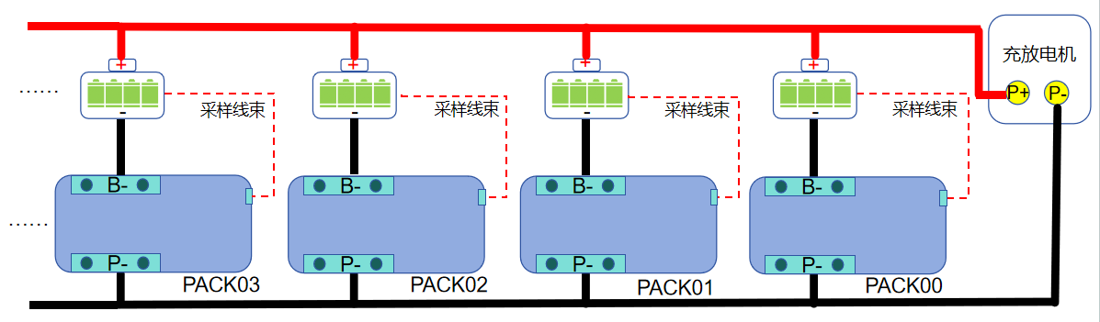
- 按照并联图示连接电池和BMS板卡；
2、连接上位机，打开“上传参数”。1204具有两路485通讯，一路CAN通讯。两路485包括RS485（2A、3B），波特率9600bps，RM485（4A、5B），波特率19200bps，均可连接上位机并且修改参数；
3、参数管理界面，关闭“开启串联模式”；
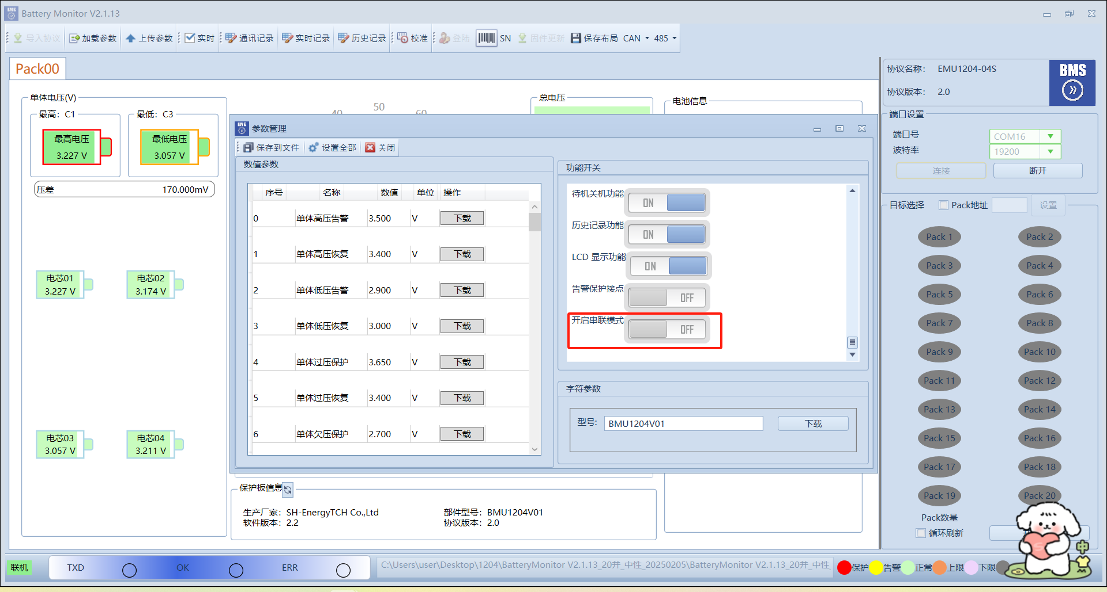
4、最后点击“设置全部”，并联模式设置完成。
